Bunad og bunadsbruk er elska og omdiskutert – langsvarsoppgåve
I Noreg bruker vi bunaden vår uavhengig av alder, kjønn, bustad og sosial status. Dagen over alle dagar er 17. mai. Mange har ein bunad dei har arva eller fått til konfirmasjonen, andre kan slett ikkje tenke seg dette plagget. Det finst om lag 450 ulike bunader i Noreg, og 70 % av alle kvinner og 20 % av menn har ein bunad. Bunad er tradisjon og nyskaping, kampplagg og stasplagg. Spørsmålet om kven som har rett til å bere ein norsk bunad, dukkar opp med jamne mellomrom. Nokre opptrer som eit privat bunadspoliti og meiner det ikkje passar seg med hijab eller joggesko til bunaden. Nå kan norsk bunadsbruk hamne på UNESCO si liste over levande tradisjonar frå heile verda, den immaterielle kulturarven. Det blir avgjort i 2024.
Her er fleire tekstar med ulik innfallsvinkel til bunad og bunadsbruk, og oppgåver som kan brukast som døme på langsvaroppgåver til eksamen. Ein kan sjølvsagt velje ut dei tekstane som ein synest høver best, ein treng ikkje bruke alle.

Ulike tekstar og bilete
Tekst 1. Få andre land i verda har så brei tradisjon for bruk av nasjonaldrakter som Noreg. Bunadsbruken er knytt til identiteten vår og er ein viktig del av kulturarven. Derfor kjem forslaget om at den levande bunadstradisjonen skal bli ein del av UNESCOs liste over immateriell kulturarv. Les meir om framlegget her.
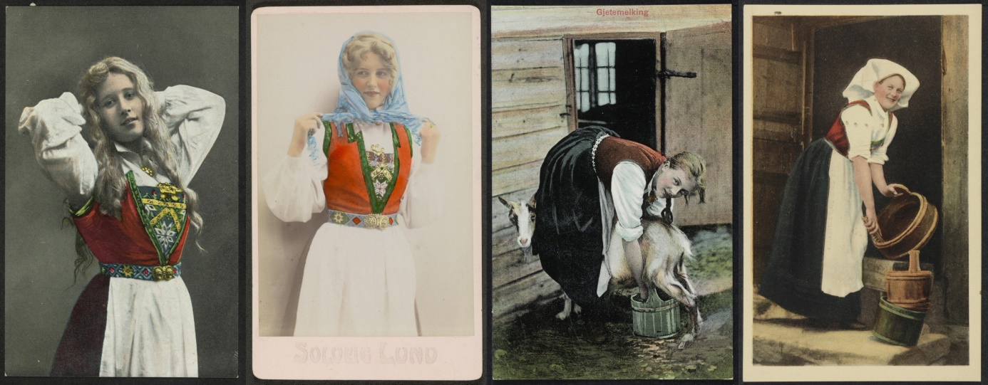Foto: Solveig Lund 1895–1908
Tekst 2. Fører kvite kapper i kyrkja under konfirmasjonen til mindre bunadspress? Den kvite kappa blei innført i Noreg på 1950-talet og skulle vere eit symbol på likeverd. Nokre stader er kappa framleis i bruk, medan andre stader er det bunad som dominerer. Sokneprest Lars-Martin Dahl seier: «Av dei mange gode og mindre gode tradisjonane kyrkja har, er dei kvite kappene blant dei aller beste. Det kan minne oss om ein radikal likskap og likeverd mellom menneske i det dei jamnar ut sosiale forskjellar og rang». På NRK sine sider kan du lese meir om diskusjonen om kapper.
Tekst 3. Om du ikkje kjenner deg heime i verken kvinne- eller mannsbunad, kan ein kjønnsnøytral bunad vere eit alternativ. Mange meiner bunaden må følgje med på utviklinga i samfunnet, medan andre meiner bunaden er bygd på gamle draktskikkar, og at det då var kvinne- og mannsdrakter. Les meir om den kjønnsnøytrale bunaden.
Tekst 4. Har du høyrt om bunadspolitiet? Dei som meiner dei kan og veit alt om kva reglar som gjeld for bunadsbruk, kva som høyrer til bunaden, og korleis du skal bruke han? Men bunaden er mangfaldig, og du kan gjere som du vil. Noregs ungdomslag tar fatt i sju mytar om bunad og bunadsbruk, og skriv at det er på tide å gire ned bunadsstresset.
Tekst 5. «Bunad er ikkje noko du vel, den vel deg» er eit essay av Andrea Rygg Nøttveit der ho reflekterer over sitt eige forhold til den bunaden ho har arva, og korleis dette forholdet har endra seg over tid.
Tekst 6. Bunaden kan også brukast som kampplagg slik han har blitt gjort av Bunadsgeriljaen. Det er ei protestrørsle mot nedlegging og sentralisering av fødetilbodet i Kristiansund, ei sak som har ført til engasjement og splid. For nokon kjennest det å bruke bunaden i ein slik samanheng feil, og det ikkje lenger like stas å gå med bunaden. Ingrid Kruse Fevåg meiner bunaden er eit festplagg, ikkje eit kampplagg.
Tekst 7. Camara Lundestad Joof fortel i Eg snakkar om det heile tida (2018) om korleis det var då ho fekk bruke nordlandsbunaden for første gong då ho var sju år. Ho var kry og stolt, heilt til ei eldre kvinne kommenterte at ho ikkje hadde noko i den bunaden å gjere. Heldigvis hadde ho mormor. Her kan du lese historia.
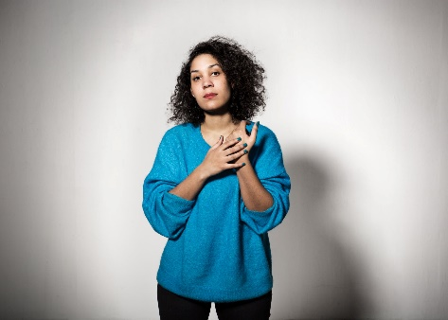 Foto: Maria Gossé

Tekst 8. Hulda Garborgs (1862–1934) arbeid fekk mykje å seie for framveksten av bunadane. Ho ville gjenreise kulturen på dei norske bygdene. I heftet Norsk klædebunad (fraa ymse Bygdir) frå 1903 ønskte ho å gjenopplive dei gamle festbunadane og gav råd om sying og stell. Der det fanst lokale draktelement, skulle ein ta utgangspunkt i dei. «Dette vesle hefte er meint som ei liti rettleiding for folk i by og bygd som vil ha seg norsk bunad og ikkje hev noko laglegt mynster på heimstaden sin». Ho ville at ein skulle vrake dei importerte motekleda og ta i bruk klede som hadde røter i norsk tradisjon. Heftet blei populært og selde i mange opplag. Ei ny og utvida oppgåve blei gitt ut i 1917, og denne utgåva av Norsk klædebunad inneheldt 100 bilete og åtte mønsterteikningar. Dette var den første landsdekkande oversikta over folkedrakter.

Utdrag frå innleiinga av Norsk klædebunad (1917-utgåva):
I Byane kom det upp eit nytt ord um gamalt Arbeid: «Bondeglo»; det skræmde Folk mange Stadir. Baade her og der vart dei friske og fine Fargane fraa større Tidir bytte burt i Graabrunt, Brungraagrønt, «Drapfargar» eller Fargevelling; den borgarlege Graatidi braut seg inn og fekk Magti.
Dei som fyrst let seg skræme var dei Unge. Dei kraup ut or Heimebunaden so fort dei kunde og skunda seg til Landhandlaren etter Byklæde. «Billege» Byklæde men i grunnen dyre, Fabrikk-Gods, Verks-Vevnad. Dei Handelsreisande fekk Avsetnad paa baade «Saylorhats», «Bluseliv» , «Corsetter» og Papirsnippar, og serleg paa alt som var for simpelt aat Byfolk, og dei mylte til kvarandre og sagde: «Ungdommen er noksaa modtaglig for Kultur.»
Det var berre sume Bygdir, høgt upp i Fjelle eller langt vest mot Have, som var vrange og heldt paa sitt. Og dei gjekk med sitt «Bondeglo» som fyrr, og kjende seg ikkje meir «Indianarar» enn dei hadde vori. For det var nok ikkje berre «Glod» det dei fraa gamalt av klædde seg i. Det heldt, naar By-Tyet rauk; ja ein Klædnad av desse gamle heldt ut mange av dei nye. So vart Gamleklædi billigare med, samstundes som dei var so mykje gildare.
Mest altid vart der gjort Skilnad paa Høgtidsklæde og Arbeidsklæde. Kvardagsbunaden var einfeld og høveleg i Arbeid, praktisk og lett og utan Prydsaum eller annan Stas. Men Høgtidsbunaden maatte vera «drusteleg» og høve til dei fargerike, festlege Kyrkjune og Gildestovune. Ofte var desse Klædi reine Kunstverk, sauma med den finaste Sans for Form og Farge.
einfeld – enkel, usamansett, utan noko ekstra
drusteleg – staseleg, prektig
gildestove – festsal, møtesal

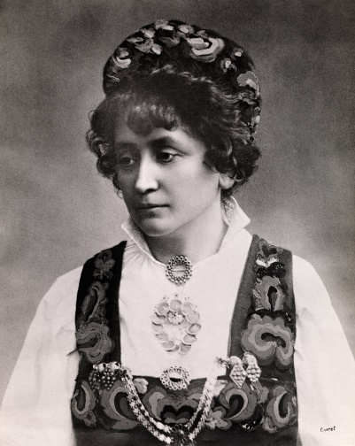
Hulda Garborg (1862–1934) (Wikipedia)

Tekst 9. Norsk institutt for bunad og folkedrakt ved Valdres folkemuseum har laga ei digital utstilling der bunadshistoria blir fortald gjennom dei kvinnelege pionerane på 1900-talet. Her finn du informasjon om og bilete av føregangskvinner, førebilete og forskarar, og bunadar frå mest heile landet.
Tekst 10. Her er tre måleri frå 1800-talet som viser fram ulik bruk av bunad.
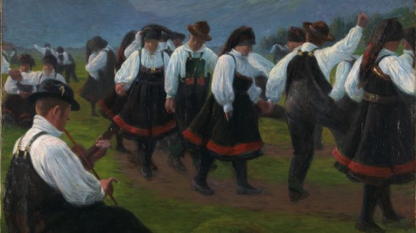
Gustav Wentzel Dans i Setesdal 1891
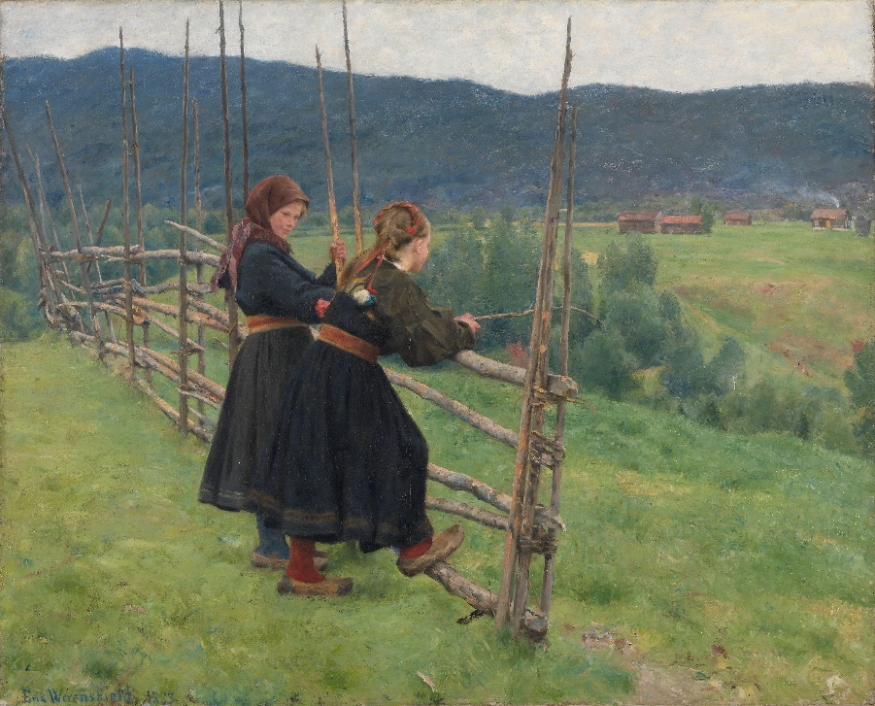
September (1883) av Erik Werenskiold

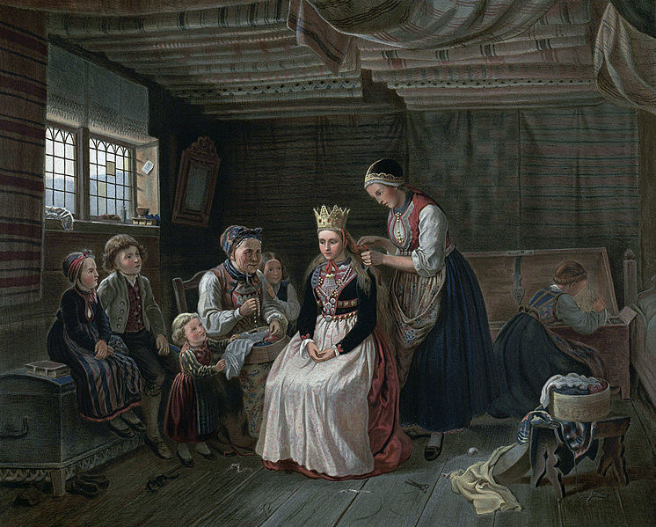
Adolph Tidemand «Brudepyntning paa Staburet» før 1858, litografi

Oppgåver
Du skal velje ei av desse oppgåvene:
- Skriv ein fagartikkel der du gjer greie for korleis tradisjonen rundt bunadsbruken har endra seg i Noreg. Drøft deretter korleis bunad og bunadsbruk kan verke både inkluderande og ekskluderande i dag. Bruk døme frå tekstane, og lag overskrift sjølv.
- Skriv ein fagartikkel der du drøftar kva rolle bunaden og bunadsbruk har for kjensla av identitet og kulturarv. Korleis vurderer du framlegget om at bunadsbruken skal kome på UNESCOs verdsarvliste over immateriell kulturarv? Bruk døme frå tekstane, og lag overskrift sjølv.
- Skriv eit essay der du utforskar og reflekterer over korleis minst to av desse tekstane framstiller bunadar og bunadsbruk i Noreg, og kva du sjølv meiner om det tekstane tar opp. Lag tittel sjølv.
- Analyser teksten «Historia om bunaden» av Camara Lundestad Joof. Formuler kva du meiner Joof vil med denne teksten, og peik på korleis ho får dette fram. Bruk omgrepa du kjenner frå retorikken. Handlinga i teksten er lagt til 1990-talet. I kva grad meiner du han kan vere aktuell i dag?
- Skriv ein kreativ tekst der du reflekterer over innhaldet i to eller fleire av tekstane og/eller bileta.
- Sjå på dei tre bileta, Brudepyntning på Staburet, Dans i Setesdal og September. Skriv ein resonnerande tekst der du reflekterer over korleis bileta framstiller bruken av bunad på 1800-talet. Samanlikn dette med korleis du oppfattar at bruken av bunad er i Noreg i dag.
- Skriv ein kreativ tekst der du reflekterer over ditt eige forhold til bunadsbruk. Har du ein bunad, ønsker du deg ein, eller kan du slett ikkje tenke deg å bruke eit slikt plagg?

Her finn du ei frasesamling du kan ha bruk for når du skal skrive fagtekstar.
Svara blir vurderte på følgande område:
I vurderinga av langsvarsoppgåvene vil både leseforståing, skrivekompetanse og eventuell anvend fagkunnskap bli vektlagd. Vurderingskriteria for dei ulike oppgåvene kan du laste ned her.
Svar på oppgåva
- i kva grad påstanden og innhaldet i tekstvedlegga blir utforska og reflekterte over
- i kva grad innhaldet i tekstvedlegga blir drøfta eller reflektert over på ein relevant måte
- bruken av relevant fagspråk
- bruken av eksempel frå vedlegga

Språkføring
- formuleringar og ordforråd
- kreativitet i val av verkemiddel i utforminga av teksten

Struktur
- i kva for grad det er formålstenleg og variert setningsstruktur
- i kva for grad det er formålstenleg avsnittsstruktur
- samanbinding mellom setningar og avsnitt

Formelle ferdigheiter
- rettskriving og teiknsetting

Kjeldebruk og kjeldeføring
- markering av eventuelle sitat

